Nama : Keyzha Aruha Putra

Npm : 22312141

Kelas :IF 22B

Disini saya menaruh logo pada header dan memberikan favicon

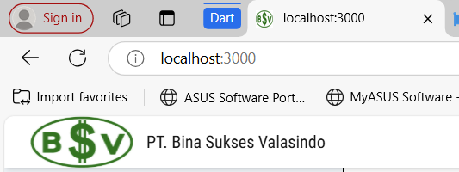

Saya membuat table kurs

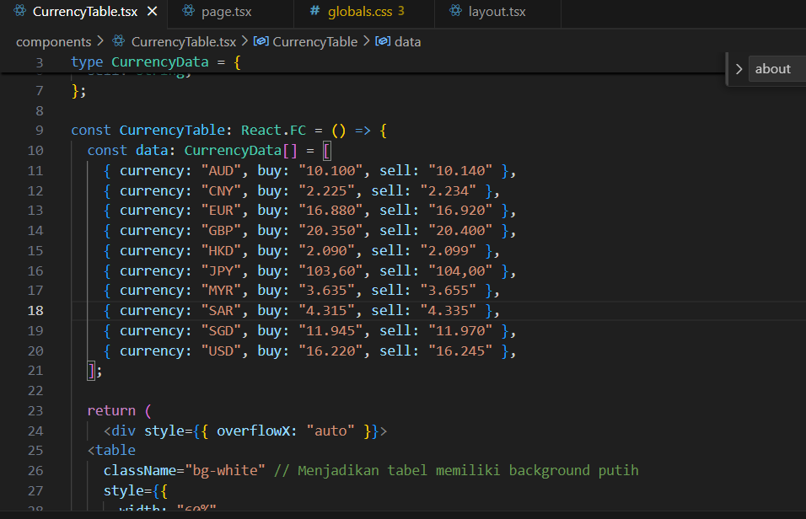

Lalu memanggilnya ke page dengan metode ini

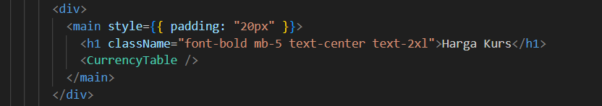

Lalu saya memberikan perubahan pada about us warna halaman,font, font size,serta align ke center supaya bisa mendapati kemiripan seperti website referensi kita d



Tidak hanya itu bagian table juga saya desain ulang seperti website referensi kita, tapi dengan isi yang berbeda

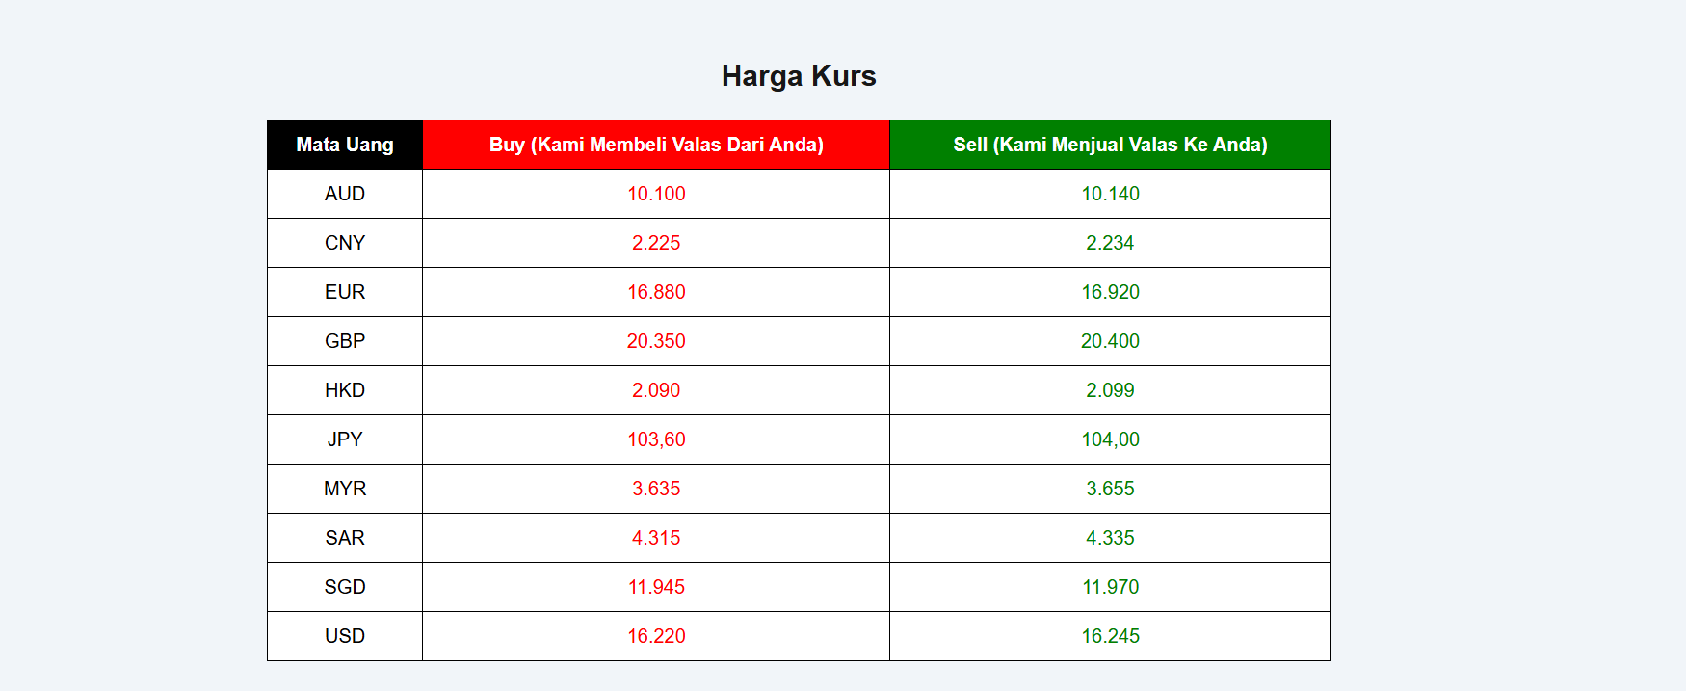

Perubahan akan terus saya lakukan sehingga bisa mencapai tikat kemiripan yang tinggi seperti website referensi tapi dengan gaya yang berbeda..